ภาคผนวกก. (ภาพผลการปฏิบัติ) แผ่นที่ 1
(หากเป็นกุล่ม กร.18 ให้ ภาคภนวก ก. ใช้สีแดง)
ภาพประกอบการรายงานกิจกรรมจิตอาสา
หน่วย ภ.จว.ปราจีนบุรี

ภาพกิจกรรมประกอบรายงาน 29 ม.ค.-4 ก.พ.68

กิจกรรม(จิตอาสาพัฒนา/ จิตอาสาภัยพิบัติ/จิตอาสาเฉพาะกิจ) วันที่ 3 ก.พ. 2568 เวลา 09:00 น.
หน่วยรายงาน : (บก. /ภ.จว.) ...ปราจีนบุรี........ (สน./สภ.) ....สภ.นาดี
สถานที่ทำกิจกรรม : :วัดนาดี ต.นาดี อ.นาดี จ.ปราจีนบุรี
ผู้ปฏิบัติ : ข้าราชการตำรวจจิตอาสา สภ.นาดี 6 นาย
ผู้เข้าร่วมกิจกรรม :พ.ต.อ.นัทธกานต์ ประทุมตรีผกก.สภ.นาดี มอบหมายให้ ข้าราชการตำรวจจิตอาสา สภ.นาดี เข้าร่วมกิจกรรมจิตอาสาพัฒนา ทำความสะอาดบริเวณรอบวัด ณ วัดนาดี ต.นาดี อ.นาดี จ.ปราจีนบุรี
ปัญหา/อุปสรรค : ไม่มี
รวมภาพประกอบกิจกรรม

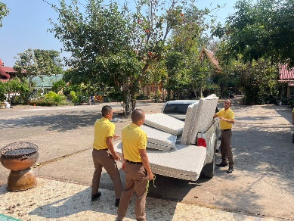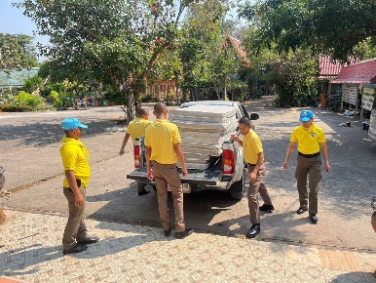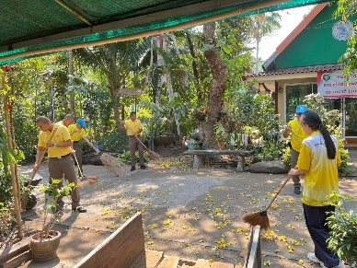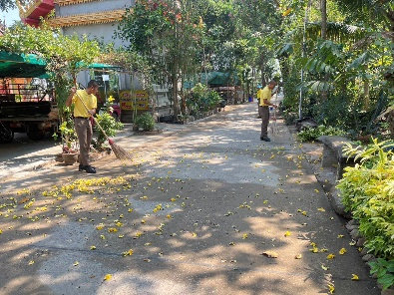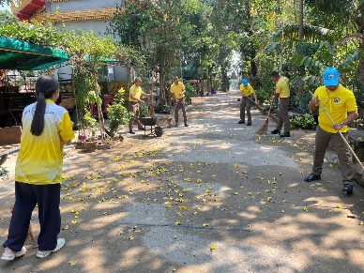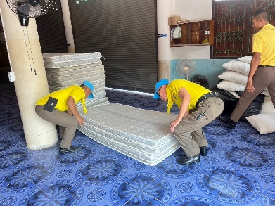

ภาคผนวกก. (ภาพผลการปฏิบัติ) แผ่นที่ 2
(หากเป็นกุล่ม กร.18 ให้ ภาคภนวก ก. ใช้สีแดง)
ภาพประกอบการรายงานกิจกรรมจิตอาสา
หน่วย ภ.จว.ปราจีนบุรี

ภาพกิจกรรมประกอบรายงาน 29 ม.ค.-4 ก.พ.68

กิจกรรม(จิตอาสาพัฒนา/ จิตอาสาภัยพิบัติ/จิตอาสาเฉพาะกิจ) วันที่ 3 /2/ 2568 เวลา 10.00น.
หน่วยรายงาน : (บก. /ภ.จว.) ...ปราจีนบุรี........ (สน./สภ.) ....สภ.นาดี
สถานที่ทำกิจกรรม : :บ้านโคกสว่าง ต.นาดี อ.นาดี จ.ปราจีนบุรี
ผู้ปฏิบัติ : ข้าราชการตำรวจจิตอาสา สภ.นาดี 6 นาย
ผู้เข้าร่วมกิจกรรม :พ.ต.อ.นัทธกานต์ ประทุมตรีผกก.สภ.นาดี มอบหมายให้ ข้าราชการตำรวจจิตอาสา สภ.นาดี เข้าร่วมกิจกรรมจิตอาสาพัฒนา ทำความสะอาดบริเวณรอบวัด ณ บ้านโคกสว่าง ต.นาดี อ.นาดี จ.ปราจีนบุรี
ปัญหา/อุปสรรค : ไม่มี
รวมภาพประกอบกิจกรรม
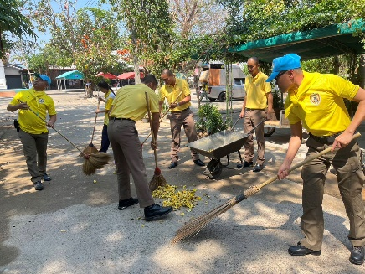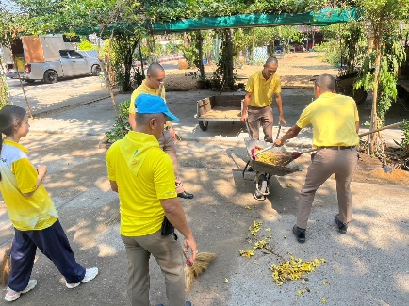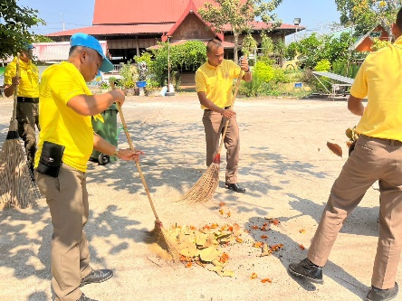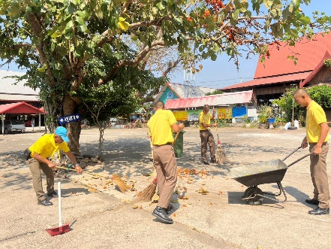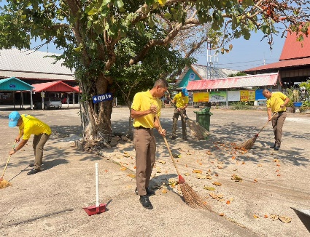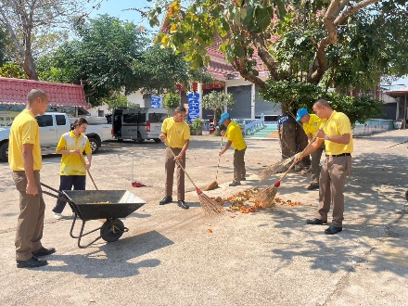

ภาคผนวกก. (ภาพผลการปฏิบัติ) แผ่นที่ 3
(หากเป็นกุล่ม กร.18 ให้ ภาคภนวก ก. ใช้สีแดง)
ภาพประกอบการรายงานกิจกรรมจิตอาสา
หน่วย ภ.จว.ปราจีนบุรี

ภาพกิจกรรมประกอบรายงาน 2 - 18 ก.พ. 68

กิจกรรม(จิตอาสาพัฒนา/ จิตอาสาภัยพิบัติ/จิตอาสาเฉพาะกิจ) วันที่ 13/2/2568 09:00น.
หน่วยรายงาน : (บก. /ภ.จว.) ...ปราจีนบุรี........ (สน./สภ.) ....สภ.นาดี
สถานที่ทำกิจกรรม : บ้านญาตินายเทพพนม ดงละคร เลขที่ 358 ม.7 ต.สำพันตา​ อ.นาดี จ.ปราจีนบุรี​
ผู้ปฏิบัติ : ข้าราชการตำรวจจิตอาสา สภ.นาดี 6 นาย
ผู้เข้าร่วมกิจกรรม :พ.ต.อ.นัทธกานต์ ประทุมตรีผกก.สภ.นาดี มอบหมายให้ ข้าราชการตำรวจจิตอาสา สภ.นาดี ร่วมกันเยี่ยมบ้านนายเทพพนม ดงละคร ผู้ป่วยในพระบรมราชานุเคราะห์ โดยได้สอบถามความเป็นอยู่ของผู้ป่วยและมอบปัจจัยบางส่วนในการ ดำรงชีพ
ปัญหา/อุปสรรค : ไม่มี
รวมภาพประกอบกิจกรรม
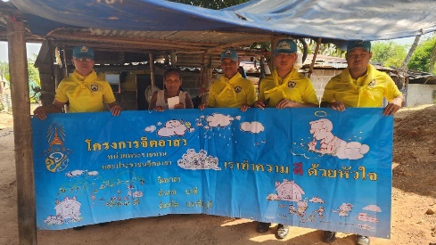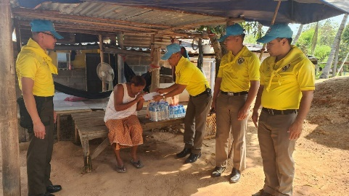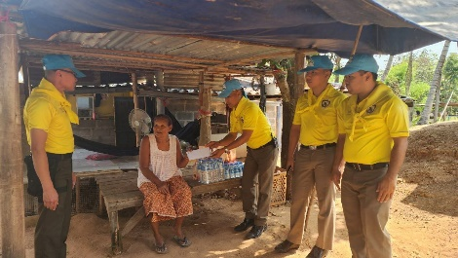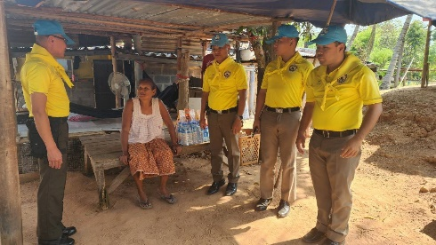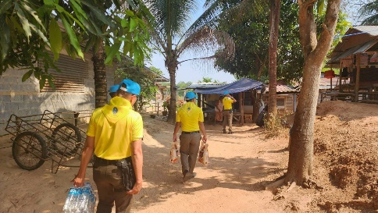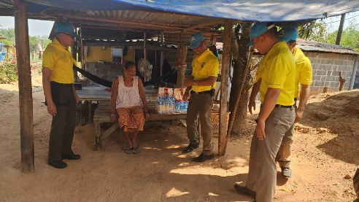

ภาคผนวกก. (ภาพผลการปฏิบัติ) แผ่นที่ 4
(หากเป็นกุล่ม กร.18 ให้ ภาคภนวก ก. ใช้สีแดง)
ภาพประกอบการรายงานกิจกรรมจิตอาสา
หน่วย ภ.จว.ปราจีนบุรี

ภาพกิจกรรมประกอบรายงาน 2 - 18 ก.พ. 68

กิจกรรม(จิตอาสาพัฒนา/ จิตอาสาภัยพิบัติ/จิตอาสาเฉพาะกิจ) วันที่ 13/2/2568 09:20น.
หน่วยรายงาน : (บก. /ภ.จว.) ...ปราจีนบุรี........ (สน./สภ.) ....สภ.นาดี
สถานที่ทำกิจกรรม : บ้านนายเทพพนม ดงละคร เลขที่ 358 ม.7 ต.สำพันตา​ อ.นาดี จ.ปราจีนบุรี​
ผู้ปฏิบัติ : ข้าราชการตำรวจจิตอาสา สภ.นาดี 6 นาย
ผู้เข้าร่วมกิจกรรม :พ.ต.อ.นัทธกานต์ ประทุมตรีผกก.สภ.นาดี มอบหมายให้ ข้าราชการตำรวจจิตอาสา สภ.นาดี ร่วมกันเยี่ยมบ้านนายเทพพนม ดงละคร ผู้ป่วยในพระบรมราชานุเคราะห์ โดยได้สอบถามความเป็นอยู่ของผู้ป่วยและมอบปัจจัยบางส่วนในการ ดำรงชีพ
ปัญหา/อุปสรรค : ไม่มี
รวมภาพประกอบกิจกรรม
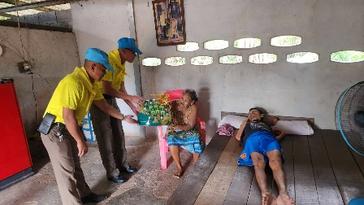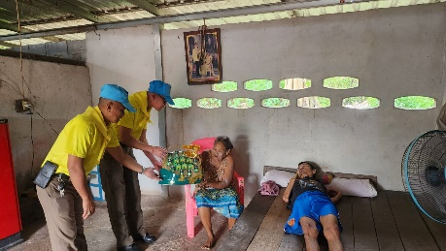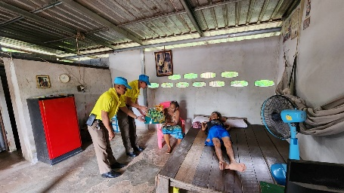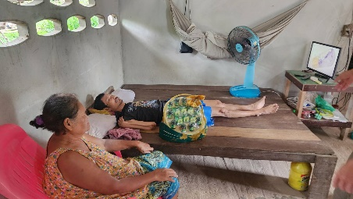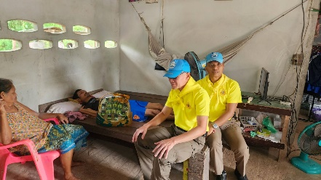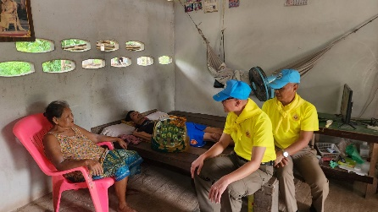

ภาคผนวกก. (ภาพผลการปฏิบัติ) แผ่นที่ 5
(หากเป็นกุล่ม กร.18 ให้ ภาคภนวก ก. ใช้สีแดง)
ภาพประกอบการรายงานกิจกรรมจิตอาสา
หน่วย ภ.จว.ปราจีนบุรี

ภาพกิจกรรมประกอบรายงาน 2 - 18 ก.พ. 68

กิจกรรม(จิตอาสาพัฒนา/ จิตอาสาภัยพิบัติ/จิตอาสาเฉพาะกิจ) วันที่ 13 /2/ 2568 12.30น.
หน่วยรายงาน : (บก. /ภ.จว.) ...ปราจีนบุรี........ (สน./สภ.) ....สภ.นาดี
สถานที่ทำกิจกรรม : บ้านญาติผู้ป่วยในพระบรมราชานุเคราะห์( นาย ดุสิต สายตระกูล) บ้าน​เลขที่​ 207 ม.4 ต.ทุ่ง​โพธิ์​ อ.นาดี​ จ.ปราจีนบุรี​​
ผู้ปฏิบัติ : ข้าราชการตำรวจจิตอาสา สภ.นาดี 6 นาย
ผู้เข้าร่วมกิจกรรม :พ.ต.อ.นัทธกานต์ ประทุมตรีผกก.สภ.นาดี มอบหมายให้ ข้าราชการตำรวจจิตอาสา สภ.นาดี ร่วมกันเยี่ยมบ้านญาตินาย ดุสิต สายตระกูลผู้ป่วยในพระบรมราชานุเคราะห์ โดยได้สอบถามความเป็นอยู่ของผู้ป่วยและมอบปัจจัยบางส่วนในการ ดำรงชีพ
ปัญหา/อุปสรรค : ไม่มี
รวมภาพประกอบกิจกรรม
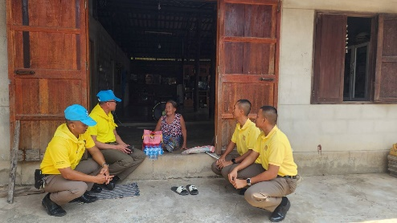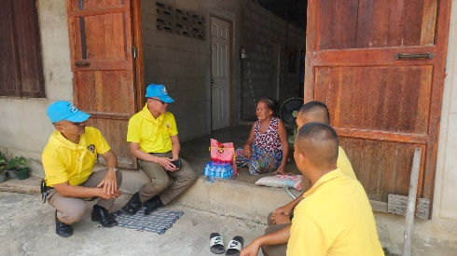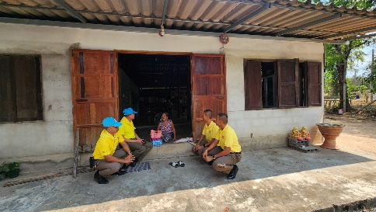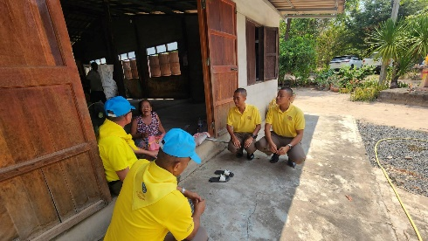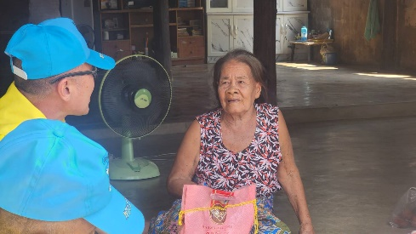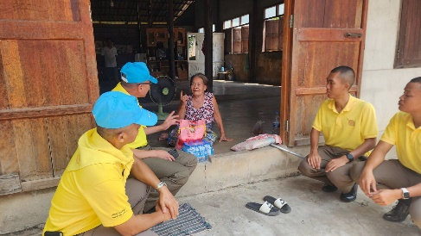

ภาคผนวกก. (ภาพผลการปฏิบัติ) แผ่นที่ 6
(หากเป็นกุล่ม กร.18 ให้ ภาคภนวก ก. ใช้สีแดง)
ภาพประกอบการรายงานกิจกรรมจิตอาสา
หน่วย ภ.จว.ปราจีนบุรี

ภาพกิจกรรมประกอบรายงาน 2 - 18 ก.พ. 68

กิจกรรม(จิตอาสาพัฒนา/ จิตอาสาภัยพิบัติ/จิตอาสาเฉพาะกิจ) วันที่ 13 /2/ 2568 13.00น.
หน่วยรายงาน : (บก. /ภ.จว.) ...ปราจีนบุรี........ (สน./สภ.) ....สภ.นาดี
สถานที่ทำกิจกรรม : บ้านผู้ป่วยในพระบรมราชานุเคราะห์( นาย ดุสิต สายตระกูล) บ้าน​เลขที่​ 207 ม.4 ต.ทุ่ง​โพธิ์​ อ.นาดี​ จ.ปราจีนบุรี​​
ผู้ปฏิบัติ : ข้าราชการตำรวจจิตอาสา สภ.นาดี 6 นาย
ผู้เข้าร่วมกิจกรรม :พ.ต.อ.นัทธกานต์ ประทุมตรีผกก.สภ.นาดี มอบหมายให้ ข้าราชการตำรวจจิตอาสา สภ.นาดี ร่วมกันเยี่ยมบ้านนาย ดุสิต สายตระกูลผู้ป่วยในพระบรมราชานุเคราะห์ โดยได้สอบถามความเป็นอยู่ของผู้ป่วยและมอบปัจจัยบางส่วนในการ ดำรงชีพ
ปัญหา/อุปสรรค : ไม่มี
รวมภาพประกอบกิจกรรม
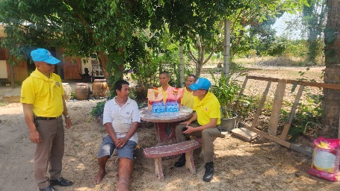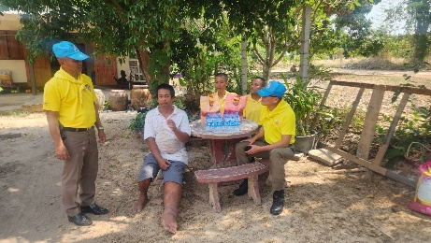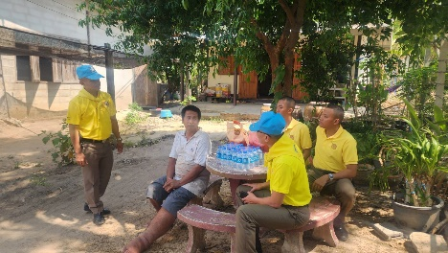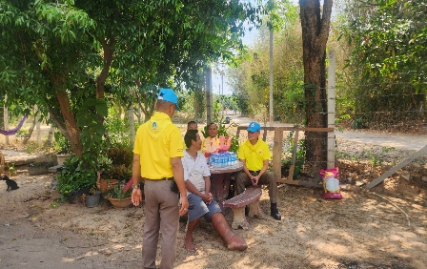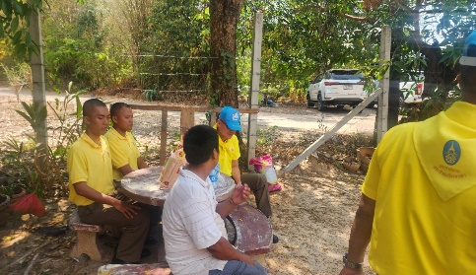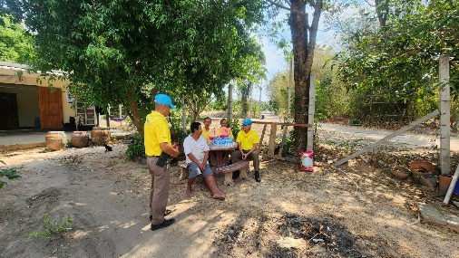

ภาคผนวกก. (ภาพผลการปฏิบัติ) แผ่นที่ 7
(หากเป็นกุล่ม กร.18 ให้ ภาคภนวก ก. ใช้สีแดง)
ภาพประกอบการรายงานกิจกรรมจิตอาสา
หน่วย ภ.จว.ปราจีนบุรี

ภาพกิจกรรมประกอบรายงาน 2 - 18 ก.พ. 68

กิจกรรม(จิตอาสาพัฒนา/ จิตอาสาภัยพิบัติ/จิตอาสาเฉพาะกิจ) วันที่ 13 /2/ 2568 เวลา 15.30 น.
หน่วยรายงาน : (บก. /ภ.จว.) ...ปราจีนบุรี........ (สน./สภ.) ....สภ.นาดี
สถานที่ทำกิจกรรม : เขื่อนนฤบดินทรจินดา จ.ปราจีนบุรี
ผู้ปฏิบัติ : ข้าราชการตำรวจจิตอาสา สภ.นาดี 6 นาย
ผู้เข้าร่วมกิจกรรม :พ.ต.อ.นัทธกานต์ ประทุมตรีผกก.สภ.นาดี มอบหมายให้ ข้าราชการตำรวจจิตอาสา สภ.นาดี เข้าร่วมกิจกรรม จิตอาสาพัฒนา ทำความสะอาดเก็บขยะ ณ เขื่อนนฤบดินทรจินดา
ปัญหา/อุปสรรค : ไม่มี
รวมภาพประกอบกิจกรรม
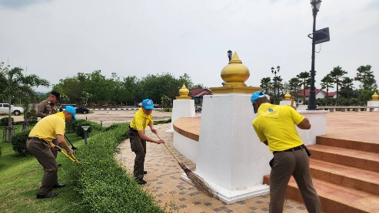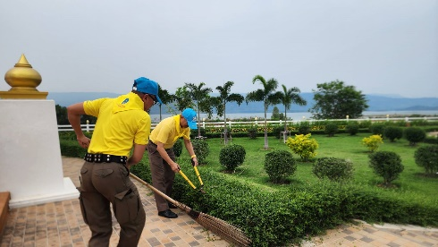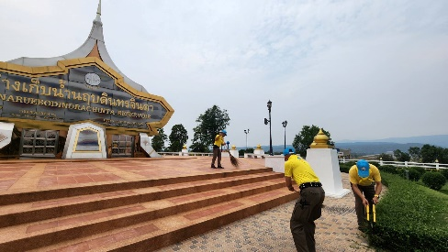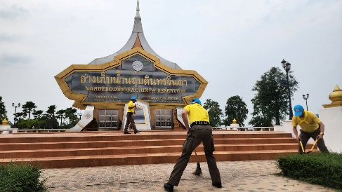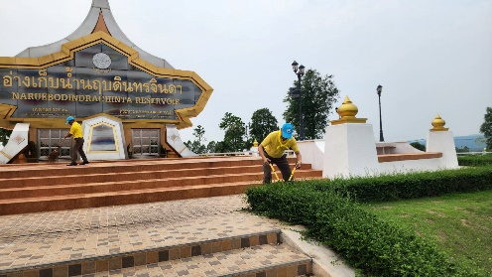

ภาคผนวกก. (ภาพผลการปฏิบัติ) แผ่นที่ 8
(หากเป็นกุล่ม กร.18 ให้ ภาคภนวก ก. ใช้สีแดง)
ภาพประกอบการรายงานกิจกรรมจิตอาสา
หน่วย ภ.จว.ปราจีนบุรี

ภาพกิจกรรมประกอบรายงาน 2 - 18 ก.พ. 68

กิจกรรม(จิตอาสาพัฒนา/ จิตอาสาภัยพิบัติ/จิตอาสาเฉพาะกิจ) วันที่ 17/2/2568 เวลา 08:00น.
หน่วยรายงาน : (บก. /ภ.จว.) ...ปราจีนบุรี........ (สน./สภ.) ....สภ.นาดี
สถานที่ทำกิจกรรม : วัดโพธิ์ศรี ต.สำพันตา อ.นาดี จ.ปราจีนบุรี
ผู้ปฏิบัติ : ข้าราชการตำรวจจิตอาสา สภ.นาดี 6 นาย
ผู้เข้าร่วมกิจกรรม :พ.ต.อ.นัทธกานต์ ประทุมตรีผกก.สภ.นาดี มอบหมายให้ ข้าราชการตำรวจจิตอาสา สภ.นาดี เข้าร่วมกิจกรรม ตรวจเยี่ยมพระครูโพธิกิจจานุการรักษาการเจ้าอาวาสวัดโพธิ์ศรีวัดโพธิ์ศรี เป็นพระที่ประชาชนเลื่อมใส​ศรัทธา​
ปัญหา/อุปสรรค : ไม่มี
รวมภาพประกอบกิจกรรม
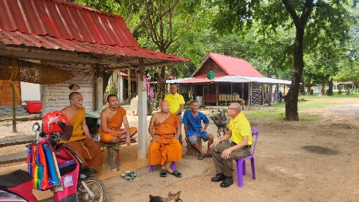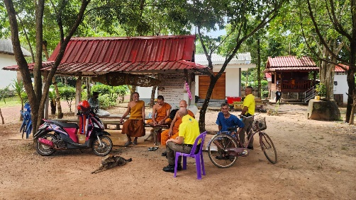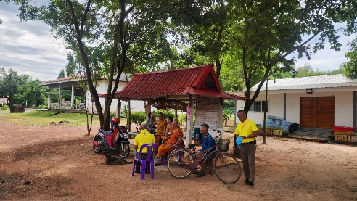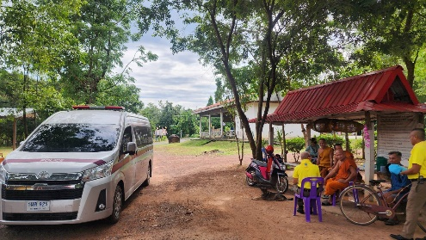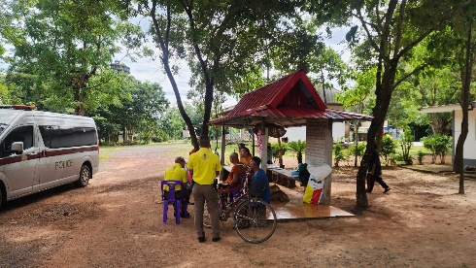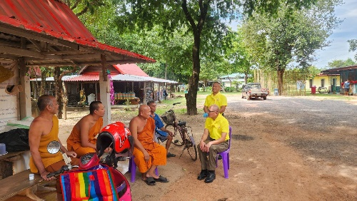

ภาคผนวกก. (ภาพผลการปฏิบัติ) แผ่นที่ 9
(หากเป็นกุล่ม กร.18 ให้ ภาคภนวก ก. ใช้สีแดง)
ภาพประกอบการรายงานกิจกรรมจิตอาสา
หน่วย ภ.จว.ปราจีนบุรี

ภาพกิจกรรมประกอบรายงาน 2 - 18 ก.พ. 68

กิจกรรม(จิตอาสาพัฒนา/ จิตอาสาภัยพิบัติ/จิตอาสาเฉพาะกิจ) วันที่ 17 /2/ 2568 เวลา 09:00น.
หน่วยรายงาน : (บก. /ภ.จว.) ...ปราจีนบุรี........ (สน./สภ.) ....สภ.นาดี
สถานที่ทำกิจกรรม : วัดสามัคคี​พัฒนา​ราม​ ม.4 ต.นาดี อ.นาดี จ.ปราจีนบุรี
ผู้ปฏิบัติ : ข้าราชการตำรวจจิตอาสา สภ.นาดี 6 นาย
ผู้เข้าร่วมกิจกรรม :พ.ต.อ.นัทธกานต์ ประทุมตรีผกก.สภ.นาดี มอบหมายให้ ข้าราชการตำรวจจิตอาสา สภ.นาดี เข้าร่วมกิจกรรม ตรวจเยี่ยมพระครูสุวัฒนวรคุณ เบอร์โทร 0896919289 ต.นาดี อ.นาดี จ.ปราจีนบุรี​ เป็นพระที่ประชาชนเลื่อมใส​ศรัทธา​
ปัญหา/อุปสรรค : ไม่มี
รวมภาพประกอบกิจกรรม
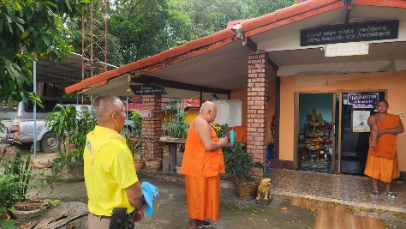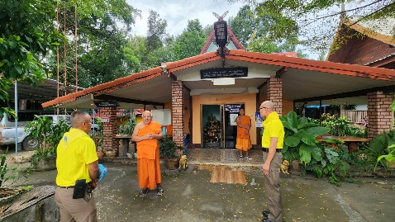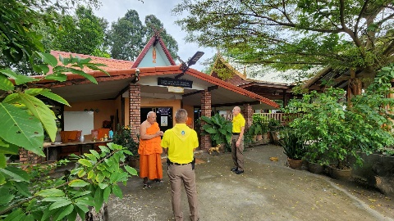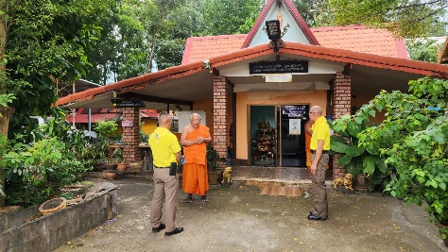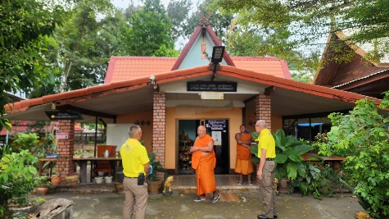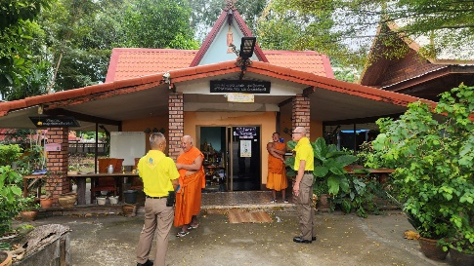

ภาคผนวกก. (ภาพผลการปฏิบัติ) แผ่นที่ 10
(หากเป็นกุล่ม กร.18 ให้ ภาคภนวก ก. ใช้สีแดง)
ภาพประกอบการรายงานกิจกรรมจิตอาสา
หน่วย ภ.จว.ปราจีนบุรี

ภาพกิจกรรมประกอบรายงาน 2 - 18 ก.พ. 68

กิจกรรม(จิตอาสาพัฒนา/ จิตอาสาภัยพิบัติ/จิตอาสาเฉพาะกิจ) วันที่ 17 /2/ 2568 10:00น.
หน่วยรายงาน : (บก. /ภ.จว.) ...ปราจีนบุรี........ (สน./สภ.) ....สภ.นาดี
สถานที่ทำกิจกรรม : วัดโคกสว่าง ม.9 ต.สำพันตา อ.นาดี จ.ปราจีนบุรี
ผู้ปฏิบัติ : ข้าราชการตำรวจจิตอาสา สภ.นาดี 6 นาย
ผู้เข้าร่วมกิจกรรม :พ.ต.อ.นัทธกานต์ ประทุมตรีผกก.สภ.นาดี มอบหมายให้ ข้าราชการตำรวจจิตอาสา สภ.นาดี เข้าร่วมกิจกรรม ตรวจเยี่ยมรวจเยี่ยมพระภิกษุที่ประชาชนเลื่อมใสศรัธาในพื้นที
ปัญหา/อุปสรรค : ไม่มี
รวมภาพประกอบกิจกรรม

